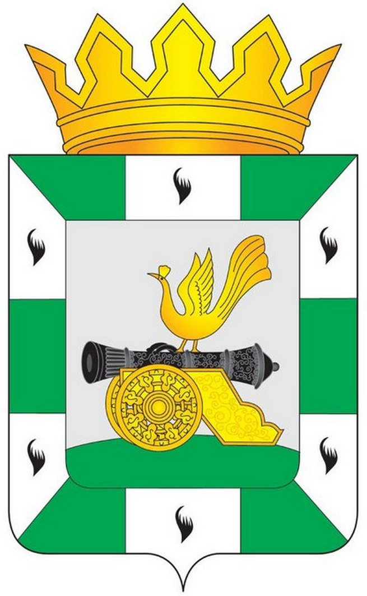
МУНИЦИПАЛЬНОЕ ОБРАЗОВАНИЕ
«СМОЛЕНСКИЙ РАЙОН» СМОЛЕНСКОЙ ОБЛАСТИ

Результаты публичных слушаний
(итоговый документ публичных слушаний)

по вопросу преобразования муниципальных образований,
входящих в состав муниципального образования
«Смоленский район» Смоленской области, путем объединения
всех поселений во вновь образованное муниципальное образование
с наделением его статусом муниципального округа – муниципальное образование «Смоленский округ» Смоленской области
с административным центром в городе Смоленске

от 22 мая 2024 года № 4 | Место проведения: Смоленская область, город Смоленск, проезд Маршала Конева, д. 28-е, 5 этаж, зал заседаний, 10 часов 00 минут

Публичные слушания по вопросу преобразования муниципальных образований, входящих в состав муниципального образования «Смоленский район» Смоленской области, путем объединения всех поселений во вновь образованное муниципальное образование с наделением его статусом муниципального округа – муниципальное образование «Смоленский муниципальный округ» Смоленской области с административным центром в городе Смоленске», проведены в соответствии с Федеральным законом от 6 октября 2003 года № 131-ФЗ «Об общих принципах организации местного самоуправления в Российской Федерации», Уставом муниципального образования «Смоленский район» Смоленской области, Положением о порядке организации и проведения публичных слушаний и общественных обсуждений в муниципальном образовании «Смоленский район» Смоленской области, утвержденным решением Смоленской районной Думы от 25 апреля 2024 года № 28.
Публичные слушания назначены решением Смоленской районной Думы от 6 мая 2024 года № 37 «О проведении публичных слушаний по вопросу преобразования муниципальных образований, входящих в состав муниципального образования «Смоленский район» Смоленской области, путем объединения всех поселений во вновь образованное муниципальное образование с наделением его статусом муниципального округа – муниципальное образование «Смоленский муниципальный округ» Смоленской области с административным центром в городе Смоленске», которое опубликовано в газете «Сельская правда Смоленский район» от 10 мая 2024 года № 38 (8325) и размещено на официальном сайте Администрации муниципального образования «Смоленский район» Смоленской области https://smol-ray.smolensk.ru в информационно-телекоммуникационной сети «Интернет».
Дата и время проведения публичных слушаний: 22 мая 2024 года, 10:00 часов.
Место проведения: 214019, Смоленская область, город Смоленск, проезд Маршала Конева, д. 28-е, 5 этаж, зал заседаний.
Инициатор проведения публичных слушаний: Смоленская районная Дума.
В связи с тем, что преобразование муниципальных образований, входящих в состав муниципального образования «Смоленский район» Смоленской области:
Волоковское сельское поселение Смоленского района Смоленской области, Вязгинское сельское поселение Смоленского района Смоленской области, Гнездовское сельское поселение Смоленского района Смоленской области, Дивасовское сельское поселение Смоленского района Смоленской области, Касплянское сельское поселение Смоленского района Смоленской области, Катынское сельское поселение Смоленского района Смоленской области, Козинское сельское поселение Смоленского района Смоленской области, Корохоткинское сельское поселение Смоленского района Смоленской области, Кощинское сельское поселение Смоленского района Смоленской области, Лоинское сельское поселение Смоленского района Смоленской области, Михновское сельское поселение Смоленского района Смоленской области, Новосельское сельское поселение Смоленского района Смоленской области, Печерское сельское поселение Смоленского района Смоленской области, Пионерское сельское поселение Смоленского района Смоленской области, Пригорское сельское поселение Смоленского района Смоленской области, Сметанинское сельское поселение Смоленского района Смоленской области, Стабенское сельское поселение Смоленского района Смоленской области, Талашкинское сельское поселение Смоленского района Смоленской области, Хохловское сельское поселение Смоленского района Смоленской области, путем объединения всех поселений во вновь образованное муниципальное образование с наделением его статусом муниципального округа – муниципальное образование «Смоленский муниципальный округ» Смоленской области с административным центром в городе Смоленске позволит повысить административную управляемость территории вновь образованного муниципального округа, статус вновь образованного муниципального округа, уровень социально-экономического развития вновь образованного муниципального округа, укрепить кадровый потенциал органов местного самоуправления вновь образованного муниципального округа, а также позволит сэкономить средства местного бюджета и повысить финансовую обеспеченность вновь образованного муниципального округа по итогам проведения публичных слушаний участники публичных слушаний приняли решения:
1. Согласиться на преобразование муниципальных образований, входящих в состав муниципального образования «Смоленский район» Смоленской области: Волоковское сельское поселение Смоленского района Смоленской области, Вязгинское сельское поселение Смоленского района Смоленской области, Гнездовское сельское поселение Смоленского района Смоленской области, Дивасовское сельское поселение Смоленского района Смоленской области, Касплянское сельское поселение Смоленского района Смоленской области, Катынское сельское поселение Смоленского района Смоленской области, Козинское сельское поселение Смоленского района Смоленской области, Корохоткинское сельское поселение Смоленского района Смоленской области, Кощинское сельское поселение Смоленского района Смоленской области, Лоинское сельское поселение Смоленского района Смоленской области, Михновское сельское поселение Смоленского района Смоленской области, Новосельское сельское поселение Смоленского района Смоленской области, Печерское сельское поселение Смоленского района Смоленской области, Пионерское сельское поселение Смоленского района Смоленской области, Пригорское сельское поселение Смоленского района Смоленской области, Сметанинское сельское поселение Смоленского района Смоленской области, Стабенское сельское поселение Смоленского района Смоленской области, Талашкинское сельское поселение Смоленского района Смоленской области, Хохловское сельское поселение Смоленского района Смоленской области, путем объединения всех поселений во вновь образованное муниципальное образование с наделением его статусом муниципального округа – муниципальное образование «Смоленский муниципальный округ» Смоленской области с административным центром в городе Смоленске.
2. Рекомендовать Смоленской районной Думе утвердить (принять) без изменений опубликованный в газете «Сельская правда Смоленский район» от 10 мая 2024 года № 38 (8325) и размещенный на официальном сайте Администрации муниципального образования «Смоленский район» Смоленской области https://smol-ray.smolensk.ru в информационно-телекоммуникационной сети «Интернет» проект решения Смоленской районной Думы «О выражении мнения населения по вопросу преобразования муниципальных образований, входящих в состав муниципального образования «Смоленский район» Смоленской области, путем объединения всех поселений во вновь образованное муниципальное образование с наделением его статусом муниципального округа – муниципальное образование «Смоленский муниципальный округ» Смоленской области с административным центром в городе Смоленске».

Председательствующий А.В. Маслов

Секретарь С.А. Корыткина

